سورة النجم : الآيات 19 - 21

قال تعالى :  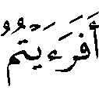  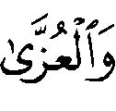  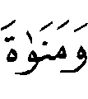 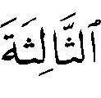 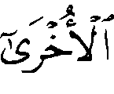  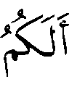  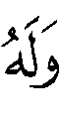 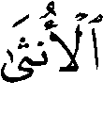  ⁽⁾ .
اختار شيخ الإسلام أن قوله تعالى : رَدٌّ على المشركين الذي كانوا يقولون الملائكة بنات الله ، وليس المراد الأصنام فإنهم لم يكونوا يقولون عن هذه الأصنام : بنات الله .
قال – رحمه الله - : " وأما قوله تعالى : 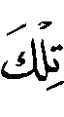  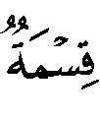 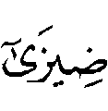  ⁽⁾ ، أي : قسمة جائـرة عوجاء إذ تجعلون لكم ما تحبون وهم الذكور ، وتجعلون لي الإناث ، وهذا من قولهم : ( الملائكة بنات الله ) ؛ حيث جعلوا له أولادا إناثاً وهم يكرهون أن يكون ولد أحدهم أنثى ، كالنصارى الذين يجعلون لله ولداً ، ويجلِّون الراهب الكبير أن يكون له ولد .
وأما اللات والعزى ومناة الثالثة الأخرى فلما قال تعالى : فسرها طائفة منهم الكلبي بأنهم كانوا يقولون : هذه الأصنام بنات الله . وهذا هو الذي ذكره طائفة من المتأخرين ، وليس كذلك ; فإنهم لم يكونوا يقولون عن هذه الأصنام إنها بنات الله ، وإنما قالوا ذلك عن الملائكة كما ذكر الله عنهم في قوله تعالى بعد هذا :    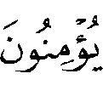 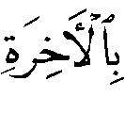 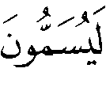  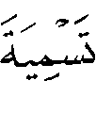 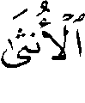  ⁽⁾ " ⁽⁾ .
الدراسة :
اختلف المفسرون في المراد بقوله تعالى : على ثلاثة أقوال :
القول الأول : أن المراد بذلك قول المشركين : إن اللات والعزى ومناة بنات الله ، أي : أتختارون لأنفسكم أيها الزاعمون ذلك الذكر من الأولاد ، وتكرهون لها الأنثى ، وتجعلون له الأنثى التي لا ترضونها لأنفسكم ؟ واختاره ابن جرير⁽⁾ .
ورُوي عن ابن السائب أنه قال : " إن مشركي قريش قالوا للأصنام والملائكة : بنات الله ، وكان الرجل منهم إذا بُشِّر بالأنثى كره ، فقال الله تعالى مُنكراً عليهم : يعني الأصنام وهي إناث في أسمائها " ⁽⁾ ، واختاره الثعلبي⁽⁾ ، وابن عطية⁽⁾ .
وقال السمعاني : " هذا على طريق الإنكار عليهم ؛ لأنهم كانوا يقولون : هذه الأصنام على صور الملائكة ، والملائكة بنات الله ، وهذا قول بعضهم " ⁽⁾ واختاره الرازي⁽⁾ .
وقال الزمخشري : " ويجوز أن يراد : أن اللات والعزى ، ومناة ، إناث ، وقد جعلتموهنَّ لله شركاء ومن شأنكم أن تحتقروا الإناث ، وتستنكفوا من أن يولدن لكم وينسبن إليكم فكيف تجعلون هؤلاء الإناث أنداداً لله وتسمونهن آلهة " ⁽⁾ ، واختاره أيضاً أبو حيان⁽⁾ ، وابن عاشور⁽⁾ ، واستدل له بالسياق .
القول الثاني : أن المراد بذلك قول المشركين : هذه الأصنام : اللات ، والعزى ، ومناة ، والملائكة ، بنات الله ، قاله الكلبى⁽⁾ ، واختاره الفراء⁽⁾ ، والزجاج⁽⁾ ، والواحدي⁽⁾ ، والزمخشري⁽⁾ ، والقرطبي⁽⁾ ، وابن جُزي⁽⁾ .

القول الثالث : أن المراد بذلك قول المشركين : إن الملائكة بنات الله – تعالى الله عن ذلك - ، وهذا المعروف عنهم ، وهذا الذي اختاره شيخ الإسلام - كما تقدم - ، وأجازه النحاس ، وقال : " يجوز أن يكون مقدَّماً ما يُنوى به التأخير ، ويكون المعنى : أي : يقولون هم بنات الله – عز وجل – ألكم الذكر الذي ترضونه وله الأنثى التي لا ترضونها " ⁽⁾ .
والأظهر – والله أعلم – القول الأول ، لدلالة السياق عليه ، حيث لا ذكر للملائكة هنا ، وأمَّا قول شيخ الإسلام : إن المشركين لم يكونوا يقولون للأصنام بنات الله ، فيجاب عنه بأنهم صوّروا هذه الأصنام الثلاثة على صور الملائكة التي يزعمون أنها بنات الله ، أو يقال : إنهم جعلوا هذه الأصنام إناثاً ، وهم يحتقرون الإناث ، والآية ليس فيها ذكر للبنات ، بل فيها الإناث .

سورة النجم : الآية 39

قال تعالى : 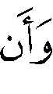  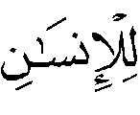 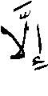  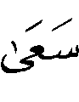  ⁽⁾ .
اختار شيخ الإسلام أن المراد بهذه الآية : أن الإنسان لا يملك إلا سعيه ، وأما سعيُ غيره فهو لصاحبه ، لكن إذا تبرع له غيره بذلك جاز .
قال – رحمه الله – بعد أن صوَّب وصول ثواب جميع العبادات ، المالية والبدنية إلى الميت : " وأما احتجاج بعضهم بقوله تعالى : فيقال له : قد ثبت بالسنة المتواترة ، وإجماع الأمة أنه يُصلى عليه ، ويدعى له ، ويستغفر له ، وهذا من سعي غيره , وكذلك قد ثبت ما سلف من أنه ينتفع بالصدقة عنه والعتق وهو من سعي غيره , وما كان من جوابهم في موارد الإجماع فهو جواب الباقين في مواقع النِّزاع ، وللناس في ذلك أجوبة متعددة .
لكن الجواب المحقق في ذلك أن الله تعالى لم يقل : إن الإنسان لا ينتفع إلا بسعي نفسه وإنما قال : فهو لا يملك إلا سعيه ولا يستحق غير ذلك ، وأما سعي غيره فهو له كما أن الإنسان لا يملك إلا مال نفسه ونفع نفسه , فمال غيره ونفع غيره هو كذلك للغير ; لكن إذا تبرع له الغير بذلك جاز ، وهكذا هذا إذا تبرع له الغير بسعيه نفعه الله بذلك كما ينفعه بدعائه له والصدقة عنه وهو ينتفع بكل ما يصل إليه من كل مسلم سواء كان من أقاربه أو غيرهم كما ينتفع بصلاة المصلين عليه ودعائهم له عند قبره " ⁽⁾ .
وقال - رحمه الله – : " ظن قوم أن انتفاع الميت بالعبادات البدنية ينافي قوله : فليس الأمر كذلك ; فإن انتفاع الميت بالعبادات البدنية من الحي بالنسبة إلى الآية كانتفاعه بالعبادات المالية ، ومن ادعى أن الآية تخالف أحدهما دون الآخر فقوله ظاهر الفساد ؛ بل ذلك بالنسبة إلى الآية كانتفاعه بالدعاء والاستغفار والشفاعة ، وقد بينا في غير هذا الموضع نحواً من ثلاثين دليلاً شرعياً يبين انتفاع الإنسان بسعي غيره ; إذ الآية إنما نفت استحقاق السعي وملكه ; وليس كل ما لا يستحقه الإنسان ولا يملكه لا يجوز أن يحسن إليه مالكه ومستحقه بما ينتفع به منه ، فهذا نوع وهذا نوع ، وكذلك ليس كل ما لا يملكه الإنسان لا يحصل له من جهته منفعة ; فإن هذا كذب في الأمور الدينية والدنيوية " ⁽⁾ .

الدراسة :
اختلف المفسرون في المراد بهذه الآية على أقوال ثمانية :
القول الأول : أن الإنسان لا يملك إلا سعي نفسه ، وأما سعي غيره فهو لصاحبه ، لكنْ إذا تبرع له به جاز ، وهذا الذي اختاره شيخ الإسلام كما تقدم ، وهو رأي ابن عطية حيث قال : " والتحرير عندي في هذه الآية أن ملاك المعنى هو في اللام من قوله :
فإذا حققت الشئ الذي هو حقٌ للإنسان ، يقول فيه : لي كذا ، لم يجده ، إلا سعيه ، وما بعد من رحمة ، وشفاعة ، أو رعاية أب صالح ، أو ابن صالح ، أو تضعيف حسنات أو تغمُّد بفضل ورحمة دون هذا كله ، فليس هو للإنسان ولا يَسَعُهُ أن يقول : لي كذا ، إلا على تجوِّز وإلحاق بما هو له حقيقة " ⁽⁾ ، واختاره الشيخ محمد العثيمين⁽⁾ .

القول الثاني : أن ذلك كان لقوم إبراهيم وموسى ، وأما هذه الأمة فلهم ما سعوا ، وما سعى غيرهم ، فهو إخبار عن شرع من قبلنا ، وقد دلّ شرعنا على أنه له ما سعى وسُعي له ، قال عكرمة : " كان ذلك لقوم إبراهيم وموسى ، فأما الأمة فلهم ما سعوا ، وما سعى غيرهم ، بخبر سعد حين سأل رسول الله  : هل لأمي إن تطوعت عنها ؟ قال : نعم⁽⁾ ، وخبر المرأة التي سألت رسول الله  فقالت : إن أبي مات ولم يحج ، قال : فحجي عنه " ⁽⁾ ⁽⁾ .
وضعّف ابن القيم هذا القول ، وقال: " إن الله – سبحانه – أخبر بذلك إخبارَ مقرِّر له محتج به ، لا إخبار مبطل له " ⁽⁾ .
قال الشوكاني : " ولم يصب من قال : إن هذه الآية منسوخة بمثل هذه الأمور ، فإن الخاصَّ لا ينسخ العام ، بل يخصِّصُه ، فكل ما قام الدليل على أن الإنسان ينتفع به ، وهو من غير سعيه ، كان مخصصاً لما في هذه الآية من العموم " ⁽⁾ .

القول الثالث : أن المراد بالإنسان هنا الكافر ، فأما المؤمن فله ما سعى ، وما سُعي له ؛ قاله الربيع بن أنس⁽⁾ ، وقّواه القرطبي⁽⁾ ، وضعّفه الرازي⁽⁾ ، و ابن القيم ، وبيّن أن السياق يدل على العموم ، وأن لفظ الإنسان إذا أطلق في القرآن يراد به الإنسان من حيث هو⁽⁾ .

القول الرابع : أنها منسوخة بقوله تعالى :  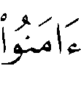 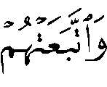 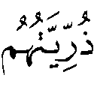 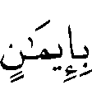 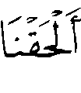  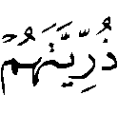  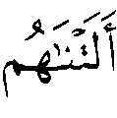 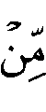 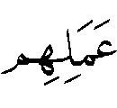    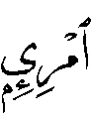  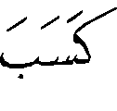 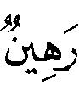 ⁽⁾ ، فأدخل الأبناء الجنة بصلاح الآباء ؛ قاله ابن عباس⁽⁾ .
قال ابن عطية : " وهذا لا يصح عندي على ابن عباس ، لأنه خبر لا ينسخ ، ولأن شروط النسخ ليست هنا ، اللهم إلا أن يتجوز في لفظ النسخ ليفهم سائلاً " ⁽⁾ .
وقال ابن الجوزي : " ولا يصح ؛ لأن لفظ الآيتين لفظ خبر ، والأخبار لا تنسخ " ⁽⁾ .
وضعّفه ابن القيم وقال : " ولا يُرفع حكمُ الآية بمجرد قول ابن عباس – رضي الله عنهما – ولا غيره أنها منسوخة ، والجمع بين الآيتين غير متعذر ، ولا ممتنع ، فإن الأبناء يتبعون الآباء في الآخرة كما كانوا تبعاً لهم في الدنيا ، وهذه التبعِّية هي من كرامة الآباء وثوابهم الذي نالوه بسعيهم " ⁽⁾ .

القول الخامس : أن معنى ما نوى⁽⁾ .

القول السادس : أن اللام بمعنى ( على ) فتقديره : ليس على الإنسان إلا ما سعى⁽⁾ ، وقال بعضهم : إنها في الذنوب وقد اتفق أنه لا يحتمل أحد ذنب أحد ، ويدل على هذا قوله بعدها :   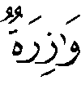 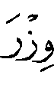 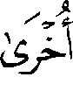 ⁽⁾ ، أي : لا يؤاخذ أحد بذنب غيره ولا يؤاخذ إلا بذنب نفسه⁽⁾ .
وضعّفه ابن القيم ، وقال : " إنه صرف للكلام إلى ضد معناه المفهوم منه ، ولا يسوغ مثل هذا ، ولا تحتمله اللغة " ⁽⁾ .

القول السابع : أنه ليس له إلا سعيه ، غير أن الأسباب مختلفة ، فتارة يكون سعيه في تحصيل قرابة وولد يترحم عليه ، وصديق ، وتارة يسعى في خدمة الدِّين والعبادة ، فيكتسب محبة أهل الدِّين ، فيكون سبباً حصل بسعيه ؛ وهو قول أبي الوفاء بن عقيل⁽⁾ ، واستحسنه ابن القيم⁽⁾ .

القول الثامن : أنه ليس للإنسان إلا ما سعى من طريق العدل ، فأمَّا من باب الفضل فجائز أن يزيده الله – عز وجل – ما يشاء⁽⁾ .
والأظهر – والله أعلم – القول الأول ، وهو ما ذهب إليه شيخ الإسلام ، ومن وافقه ؛ لأن هذا هو الذي تجتمع عليه الأدلة من الكتاب والسنة ، وأما الأقوال الأخرى فلا تخلو من التكلُّف والاعتراض .
وقد استدل بهذه الآية من يرى عدم مشروعية إهداء القُرَب للأموات ، وليس فيها دلالة على ذلك ، كما ما قرّره شيخ الإسلام ومن وافقه ، وقد اتفق العلماء على مشروعية إهداء القُرب المالية للأموات ، وكذلك الدعاء والاستغفار ، واختلفوا في الأعمال البدنية من الصلاة والقراءة والحج وغيرها .
فذهب الحنفية والحنابلة إلى مشروعية إهداء جميع القرب للميت ، واختاره شيخ الإسلام ،كما تقدم .
وذهب المالكية والشافعية إلى عدم مشروعية إهداء الأعمال البدنية .
وذهب آخرون إلى الاقتصار على ما ورد به النص كالصدقة ، والحج⁽⁾ .
والأظهر – والله أعلم - القول الأول ، والمسألة مبسوطة في كتب الفقه ، والشروح⁽⁾ .
سورة النجم : الآية 56

قال تعالى :  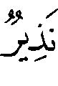   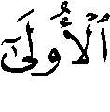  ⁽⁾ .
اختار شيخ الإسلام أن المراد بالنذير في الآية القرآن والرسول  معاً .
قال – رحمه الله – عند هذه الآية : " قيل هو محمد ، وقيل : هو القرآن ؛ فإن الله سمى كلاً منهما بشيراً ونذيراً ، فقال في رسول الله :   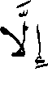 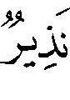 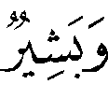  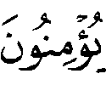 ⁽⁾ ⁽⁾ ، وقال تعالى :  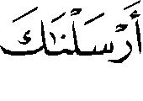 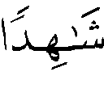 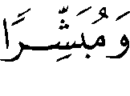 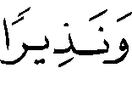 ⁽⁾ ، وقال تعالى في القرآن :
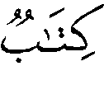 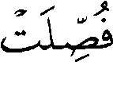 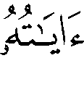 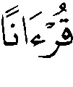 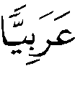  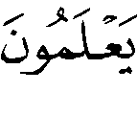  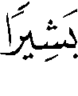 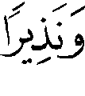 ⁽⁾ ، وهما متلازمان .
وكل من هذين المعنيين مراد ، يقال : هذا نذير أنذر بما أنذرت به الرسل والكتب الأولى .
وقوله : أي : من جنسها ، أي : رسول من الرسل المرسلين .

الدراسة :
اختلف المفسرون في المراد بقوله تعالى : على أقوال ثلاثة :
القول الأول : أن المراد بذلك محمد  ، فهو نذير بما أنذرت به الرسل قبله ؛ وبه قال أبوجعفر⁽⁾ ، وقتادة⁽⁾ ، ومحمد بن كعب القرظي⁽⁾ ، وابن جريج⁽⁾ ، وبه قال جمهور المفسرين ، وممن اختاره الفراء⁽⁾ ، والزجاج⁽⁾ ، والسمرقندي⁽⁾ ، والواحدي⁽⁾ ، والسمعاني⁽⁾ ، والبغوي⁽⁾ ، وابن عطية⁽⁾ ، والرازي⁽⁾ ، وأبو حيان⁽⁾ ، وابن كثير⁽⁾ ، والبقاعي⁽⁾ ، والشوكاني⁽⁾ ، والسعدي⁽⁾ .
قال ابن عطية : " وقال : بمعنى أنه في الرتبة والمنْزلة ، والأوصاف من تلك المتقدمة " ⁽⁾ .

القول الثاني : أنه القرآن ، نذير بما أنذرت به الكتب المتقدّمة ؛ وروي عن قتادة⁽⁾ .
وعلى هذا القول يكون مصدراً ، وعلى القول الأول يكون اسم فاعل ، منذر⁽⁾ .
قال الرازي : " وكون الإشارة إلى القرآن بعيد لفظاً ومعنى ، أما معنى : فلأن القرآن ليس من جنس الصحف الأولى ، ثم إنه تعالى لما بيّن الواحدانية وقال : 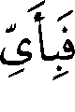 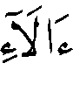  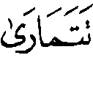  ⁽⁾ ، قال : ، إشارة إلى محمد  ، وإثباتاً للرسالة ، ثم قال بعد ذلك :  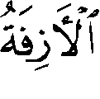  ⁽⁾ ، إشارة إلى القيامة ؛ ليكون في الآيات الثلاث المرتبة إثبات أصول ثلاث مرتبة ، وذكر ضعفه من حيث اللفظ ، وأنه لو كان المراد القرآن لقال : هذا نذر ، وفيه غموض⁽⁾ .

القول الثالث : أن المراد : هذا الذي أنذرتكم به من الوقائع التي ذكرت لكم أني أوقعتها بالأمم قبلكم ، من النذر التي أنذرتها الأمم قبلكم في صحف إبراهيم وموسى ، وبه قال أبو مالك⁽⁾ .
واختاره ابن جرير ، واستدل له بقوله : " وذلك أن الله - تعالى ذكره – ذكر ذلك في سياق الآيات التي أخبر عنها أنها في صحف إبراهيم وموسى⁽⁾ ، نذير من النذر الأولى التي جاءت قبلكم كما جاءتكم ، فقوله : بأن تكون إشارة إلى ما تقدمها من الكلام أولى وأشبه منه بغير ذلك " ⁽⁾ .
قال القرطبي : " من النذر ، أي : مثل النذر ، والنُّذر في قول العرب بمعنى الإنذار ، كالنُّكر بمعنى الإنكار ، أي هذا إنذار لكم " ⁽⁾ .
وشيخ الإسلام اختار الجمع بين القولين الأولين ، ورأى أن كلاً منهما مراد ، ولا تعارض بينهما ، وهو ظاهر اختيار بعض المفسرين ، وممن أجاز حملها على المعنيين الزمخشري⁽⁾ ، والبيضاوي⁽⁾ ، والقاسمي⁽⁾ .
والراجح – والله أعلم – القول الأول ، وهو ما ذهب إليه جمهور المفسرين ؛ لدلالة السياق عليه كما ذكره الرازي ، وهو أظهر في الدلالة عليه من الدلالة على القول الثالث الذي اختاره ابن جرير .
أما ما اختاره شيخ الإسلام من أن القولين متلازمان فهو صحيح ولا مرية فيه ؛ فإنه لا يتم الإيمان بالقرآن إلا بالإيمان بمن أنزل عليه ، وهو الرسول  ، ولا يتم الإيمان بالرسول إلا بالإيمان بما جاء به وهو القرآن ، ولكن المراد بالنذير في الآية الرسول محمد  ، ولعل الشيخ اختار الجمع بين القولين ؛ لأنه تحدث عن الآية في معرض حديثه عن الأنبياء وما بعثوا به من الآيات .

(?) سورة النجم : الآيات 19 – 21 .
(?) سورة النجم : الآيتان 21 – 22 .
(?) سورة النجم : الآية 27 .
(?) مجموع الفتاوى 27/364 .
(?) تفسيره 11/519 .
(?) ذكره عنه : ابن الجوزي في زاد المسير 7/232 .
(?) تفسيره 9/146 .
(?) تفسيره المحرر الوجيز 15/267 .
(?) تفسيره 5/295 .
(?) تفسيره 28/256 .
(?) الكشاف 4/40 .
(?) تفسيره 8/159 .
(?) تفسيره التحرير والتنوير 27/103 .
(?) ذكره عنه الواحدي في الوسيط 4/199 .
(?) معاني القرآن 3/98 .
(?) معاني القرآن وإعرابه 5/72 .
(?) تفسيره الوسيط 4/199 .
(?) تفسيره الكشاف 4/40 .
(?) تفسيره 17/67 .
(?) تفسيره التسهيل 2/382 .
(?) إعراب القرآن 4/272 .
(?) سورة النجم : الآية 39 .
(?) مجموع الفتاوى 24/366 .
(?) مجموع الفتاوى 18/143 ، وانظر : 7/499 ، والروح لابن القيم ص157 .
(?) تفسيره 15/280 ، وانظر : تفسير ابن جزي 2/284 .
(?) انظر : الشرح الممتع 5/373 .
(?) أخرجه البخاري 5/472 ، ح2756 كتاب الوصايا ، باب إذا قال أرضي وبستاني صدقة ، ومسلم 2/696 ح1004 كتاب الزكاة ، باب وصول ثواب الصدقة عن الميت إليه .
(?) أخرجه البخاري 3/376 ح1513 كتاب الحج ، باب وجوب الحج وفضله ، ومسلم 2/973 ح1334 كتاب الحج ، باب الحج عن العاجز لزمانة وهرم ونحوهما ، أو للموت ، عن ابن عباس - رضي الله عنهما - .
(?) ذكره عنه الثعلبي في تفسيره 9/153 ، وانظر : الوسيط 4/204 ، وابن الجوزي 7/237 .
(?) الروح ص154 .
(?) تفسيره 5/162 .
(?) ذكره عنه الثعلبي 9/153 ، وابن الجوزي 7/237 ، والقرطبي 17/75 .
(?) تفسيره 17/75 .
(?) تفسيره 29/14 .
(?) الروح ص153 .
(?) سورة الطور : الآية 21 .
(?) أخرجه ابن جرير 11/534 ، والنحاس في الناسخ والمنسوخ 3/36 ، وعزاه في الدر 6/169 أيضاً لابن المنذر وابن مردويه .
(?) تفسيره 15/280 ، وضعّفه الرازي في تفسيره 29/14 أيضاً ، وانظر : تفسير أبي حيان 8/164 .
(?) زاد المسير 7/237 ، وهكذا قال في تفسيره 2/384 .
(?) الروح ص154 .
(?) ذكره الثعلبي 9/154 ، وابن الجوزي 7/237 ، والقرطبي 17/75 .
(?) انظر : تفسير ابن الجوزي 7/237 .
(?) سورة النجم : الآية 38 .
(?) انظر : تفسير القرطبي 17/75 ، وابن الجوزي 2/384 .
(?) الروح ص154 .
(?) هو علي بن عقيل بن محمد بن عقيل البغدادي الظفري ، عالم العراق وشيخ الحنابلة ببغداد في وقته ، ولد سنة 431هـ ، وتوفي سنة 513هـ ، من مؤلفاته : الواضح في الأصول ، وكتاب الفنون في أربعمائة جزء . انظر : لسان الميزان 4/243 ، والشذرات 4/35 .
(?) انظر : الروح لابن القيم ص155 .
(?) ذكره الثعلبي 9/154 ، وابن الجوزي 7/237 .
(?) انظر : تفسير ابن كثير 4/276 .
(?) انظر : المغني لابن قدامة 3/519 – 522 ، وبدائع الصنائع 2/212 ، ومغني المحتاج 3/69 ، ومنح الجليل 1/306 ، والروح لابن القيم ص145 – 172 ، وأحكام الجنائز للألباني ص219 .
(?) سورة النجم : الآية 56 .
(?) سورة الأعراف : الآية 188 .
(?) مجموع الفتاوى 14/303 ، وانظر : 8/209 .
(?) سورة الفتح : الآية 8 .
(?) سورة فصلت : الآيتان 3 – 4 .
(?) أخرجه ابن جرير 11/540 .
(?) أخرجه عبد الرزاق 2/255 ، وابن جرير 11/540 ، وانظر : الدر 6/172 .
(?) ذكره عنه ابن عطية 5/209 ، والقرطبي 17/79 .
(?) ذكره عنه الماوردي 5/406 ، وابن الجوزي 7/240 .
(?) معاني القرآن 2/103 .
(?) معاني القرآن وإعرابه 5/78 .
(?) تفسيره 3/295 .
(?) الوسيط 4/205 .
(?) تفسيره 5/304 .
(?) تفسيره 7/420 [ ط طيبة ] .
(?) تفسيره المحرر الوجيز 15/288 .
(?) تفسيره 29/23 .
(?) تفسيره البحر المحيط 8/167 .
(?) تفسيره 4/278 .
(?) نظم الدرر 19/81 .
(?) تفسيره فتح القدير 5/167 .
(?) تفسيره ص823 .
(?) تفسير ابن عطية 5/209 ، وانظر : الفراء 2/103 ، والرازي 29/23 .
(?) ذكره عنه الماوردي 5/406 ، وابن الجوزي 7/240 ، والقرطبي 17/121 ، والمعروف عنه الأول ، والقرطبي 17/121 ، ولم أرَ من اختاره .
(?) انظر : تفسير ابن عطية 15/288 ، وأبي السعود 8/165 .
(?) سورة النجم : الآية 55 .
(?) سورة النجم : الآية 57 .
(?) تفسير الرازي 29/23 .
(?) أخرجه عنه ابن جرير 11/540 .
(?) يعني قوله تعالى :  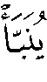   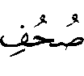 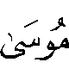  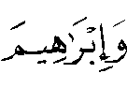 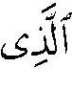 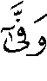  النجم : الآيات 36 – 37 وما بعدها من الآيات .
(?) تفسير ابن جرير 11/79 .
(?) تفسير القرطبي 17/79 .
(?) تفسيره 4/43 .
(?) تفسيره 2/443 .
(?) تفسيره محاسن التأويل 15/256 .

